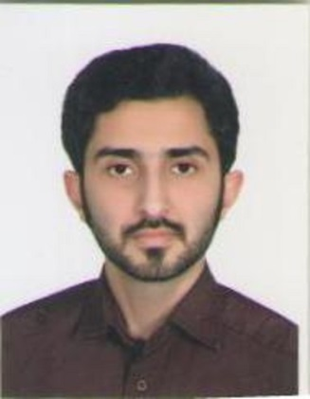  محمد حسین حکیمی  Mohammad Hossein Hakimi  عضو هیأت علمی  Academic member  مربی پرستاری  Instructor of Nursing | ایام هفته |  | 10-8 | 12-10 | 14-12 | 16-14
 | شنبه | درس | کارآموزی  بیمارستان (بخش جنرال) | کارآموزی  بیمارستان (بخش جنرال) | ناهار و نماز | جلسات کمیته تحقیقات
 | شنبه | مکان
 | یک شنبه | درس | کارآموزی  بیمارستان (بخش جنرال) | کارآموزی  بیمارستان (بخش جنرال) | ناهار و نماز | بزرگسالان و سالمندان 2 (عفونی، اتاق عمل)
 | یک شنبه | مکان
 | دوشنبه | درس | کارآموزی  بیمارستان (جنرال) | کارآموزی  بیمارستان (بخش جنرال) | ناهار و نماز | مراقبت های پرستاری در منزل
 | دوشنبه | مکان
 | سه شنبه | درس | کارآموزی  بیمارستان (بخش داخلی) | کارآموزی  بیمارستان (بخش داخلی) | ناهار و نماز | تروما (1)
 | سه شنبه | مکان
 | چهارشنبه | درس | کارآموزی  بیمارستان (بخش داخلی) | کارآموزی  بیمارستان (بخش داخلی) | ناهار و نماز | مشاوره دانشجویی
 | چهارشنبه | مکان
 | پنج شنبه | درس
 | پنج شنبه | مکان
لیست دانشجویان تحت راهنمایی |  |  | دانشجویان پرستاری ورودی 1401 | دانشجویان کارشناسی فوریت پزشکی ناپیوسته ورودی 1403

